平成24年9・10月号



〒892-0816
鹿児島市山下町15-1
かごしま市民福祉プラザ内
メールボックス11番
TEL 090－8760－2092

鹿児島中央ロータリークラブ提唱
RCC：ロータリー地域社会共同隊
http://www.dog-cat-kagoshima.org/

犬猫譲渡会・決定数
８月２６日
子猫４匹
８月２７日～９月９日
成猫５匹・子猫７匹
９月１６日
子猫２匹
９月１７日~９月２３日
成猫２匹・子猫９匹
９月２４日～１０月１４日
子猫５匹
これまでの合計譲渡数：３６８２匹
猫：２８６０匹
犬： ８２２匹

10月28日 中央公園
11月11日 中央公園
11月18日 マルヤガーデンズ７階
11月25日 中央公園
◎犬猫譲渡会は毎月下記予定で開催します。
第2・第4日曜日：中央公園
第3日曜日：マルヤガーデンズ７階
時間：午前10時～午後3時(変更有り)

注)中央公園での開催は、悪天候の場合直前
中止になる場合もあります。
※譲渡会では、飼い主のいない猫(野良猫)の不妊手術、里親探し、地域猫についてのご相談を受け付けております。
捕獲のむずかしい猫の場合、トラップケージ(捕獲機)の貸出をしております。
貸出をご希望の方は、事前にご連絡下さい。

090-8760-2092(9:00～21:00)

会で行った不妊手術数：5,469匹(10/11現在)

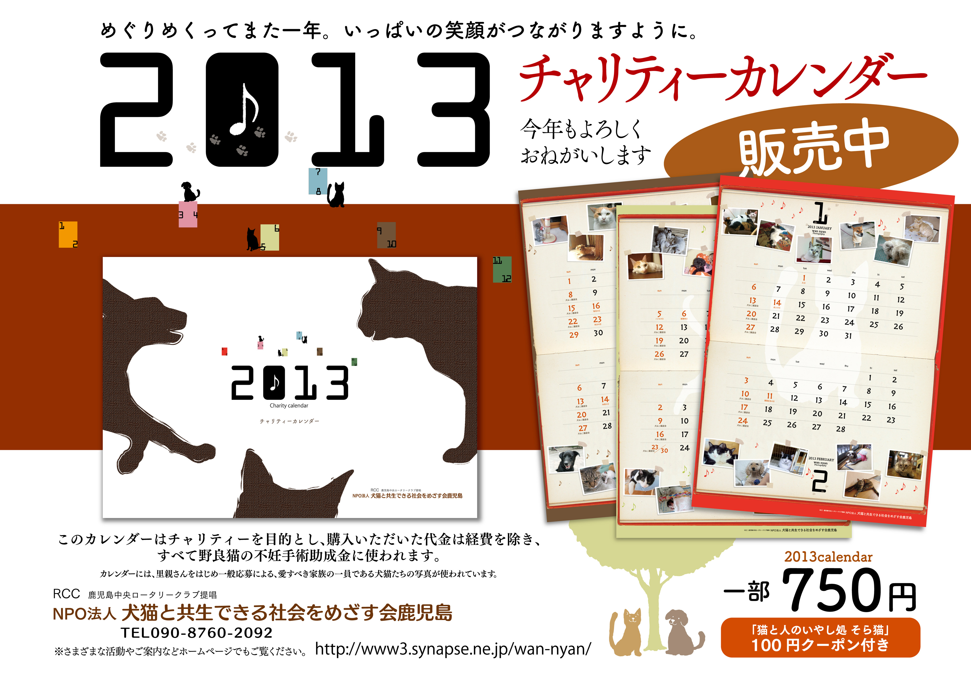
日頃より会の活動に対しましてお力添えいただいている皆様に、チャリティカレンダー販売のお知らせとご購入のご協力をお願いします。
活動を通じて里子として貰われて行った子達を中心に、一般応募による多くの幸福な犬猫たちの写真が満載のカレンダーです。
カレンダーの売上げから経費を除いた全てが、野良猫の不妊手術助成金に使われます。
1匹でも不幸な猫を減らす為には、不妊手術が最も効果的です。
活動と作成の趣旨をご理解いただき、一人でも多くの方の手に渡りますよう、どうかよろしくお願い致します。
チャリティカレンダーは、犬猫譲渡会会場・「猫と人のいやし処・そら猫」・一部動物病院にてご購入いただけます。
◎クロネコメール便での発送も承ります。
別紙の「チャリティカレンダー申込み書（FAX専用）」に必要事項をご記入の上、FAXでお申込みください。
メールでのお申込みは、必要事項をご記入の上info@sora-neko.jpまでお願い致します。
ご入金確認後、発送いたします。

犬猫写真展「HAPPYだワン！HAPPYだニャン！」開催
日時：10月20日～11月20日 12時～19時 ※水曜日はお休みです。
会場：鹿児島市天文館「猫と人のいやし処 そら猫」
主催：NPO法人犬猫と共生できる社会をめざす会
後援：南日本新聞社 「猫と人のいやし処 そら猫」
★チャリティカレンダー掲載の写真をはじめ、愛すべきワンコ、ニャンコの写真展です。

「動物達が与えてくれるもの」

紫原動物病院 澁谷 一乃

私は十数年動物病院で動物看護師として働いています。
その中でたくさんの動物や飼い主さんとの出会いがありました。
様々な出来事があり、楽しい事、嬉しい事、もちろん悲しい出来事もありました。
そして思うのは、動物との生活は私達の人生をさらに豊かにしてくれるという事です。

ある家族は旦那様も奥様も動物が苦手だったそうですが、道路にうずくまっている子猫を保護し、お世話をしていくにつれどんどん可愛くなり家族として迎え入れることになりました。お出かけ先でも「猫が待っているから早く帰ろう」と早々に帰宅をするようになったと嬉しそうにお話して下さいました。
その後、他の猫も迎え入れて賑やかな家族になったそうです。
またある家族の男の子は来院し始めの頃、病院スタッフとも目を合わさずあいさつも出来なかったのですが、動物との生活も日が経つにつれ「こんにちは」とあいさつをしてくれたり「こんなに大きくなったんです」と成長した猫を受付のスタッフに見せてくれるようになりました。
とても明るく変化した飼い主さんを見て動物の持つ力は本当に素晴らしいと実感しました。

私自身も例外ではありません。
以前飼っていた猫（享年14歳）が若くして病気にかかった事がきっかけで、この仕事に就こうと決めました。
病気との闘いは大変な事もありましたが、数えきれないくらいの幸せももらいました。
長い間病気と闘い懸命に生きた猫の存在は今でも私を支えてくれています。

動物を飼うというのは、もちろん楽しい事だけではありません。
治療の出来ない病気になってしまったり、寝たきりの状態になるかもしれません。
そんな時、動物が頼れるのは飼い主さんだけです。“生きる”という事を諦めない動物への手助けが最期の最期まで必要になります。しかし飼い主さんの心が折れそうな時や困った時は、自分だけで抱え込まずにどんどん動物病院へ相談して頂きたいと思います。
これからも微力ながら、動物と飼い主さんの穏やかな幸せのお手伝いをしていきたいと
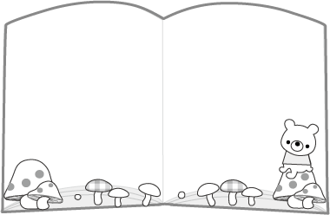
思っております。
紫原動物病院
住所：鹿児島県鹿児島市紫原3-21-27
TEL 099-297-4649
診察時間 【午前】 9：00～12：30
【午後】16：00～20：00
休診日 水曜日、日曜と祝祭日の午後
日・祝祭日の診療は、9：00～13：00


思うこと。

私事、朝の通勤は、とある国道を車で約30分。その途中よく遭遇するのが、野生動物(タヌキまれに猪)の交通事故の死体である。
そのままでは車に踏みつぶされるため、車を一旦停止、歩道の目立たぬ所に移動。
その数時間後、関係行政機関へ死体の撤去を依頼する。私たち人間同様、野生動物にとっても自らの生活圏内における移動時の事故であろう。
ところで最近「人が野生の熊に襲われる」ニュースを耳にする。野生動物で言うと、例えばオラウータン１匹が生命を維持するためには、半径1,5kmから２kmの「森」が必要なのだそうだ。ここで少しだけ世界に目を向けてみよう。しばしば集中豪雨によって多大な人的・物的損害を被ることの多いタイについてだ。
タイと言えば、エビの養殖は世界有数で、その殆どが日本へ輸出される。以前はマングローブの木が風よけになって作物は豊作だったそうだ。しかし最近はエビの養殖場を作るために、このマングローブの森林伐採が進んだ。
森林が減少すると、自然界のバランスが崩れ、ゲリラ豪雨などの自然災害を招く一方、降雨による土壌の流出や侵食が生じ、土地を劣化させてしまう。
森林の減少により、野生動物の食料も故掲してしまう。当然熊のような野生動物にとっても、人間も自らが生きていくために必要な食料と化してしまう。
マングローブの森林で思い出すのが、奄美大島のマングローブの森林である。残念ながら奄美大島も私自身が十数年前に訪れた時とは異なり、開発が進み、開発による森林の伐採等、手付かずの島では無くなってしまったような気がする。
先に話をした「タイのマングローブの森林伐採」による集中豪雨。最近奄美大島で頻繁に起こるゲリラ豪雨。「陸」「海」「空」、それぞれは決して単体で存在しているのではない。大気の「気」によって全て繋がっている。
陸(地震・竜巻)、海(津波)、空(豪雨)、全て自然界が私達人間に警鐘を鳴らしているに他ならない。通勤時の野生動物の事故死の話からいささか内容が広がってしまったが、私達人間は自然界に生かされている動物の一員として、畏敬の念を持ってもいいのではないだろうか。 （A・T）


「2012鹿児島市動物愛護フェスティバル」開催のお知らせ
日時：11月18日（日）10：00～15：00 ※雨天決行
会場：かごしま健康の森公園 ファミリー広場
主催：(社)鹿児島県獣医師会・鹿児島市
共済：鹿児島大学共同獣医学部
担当：保健所生活衛生課獣疫係 ℡099-258-2335(直)

・警察犬模範実演 ・ディスクドッグ実演 ・ワンちゃんとかけっこ
・ファッションショー＆クイズ ・アジリティ実演
・犬のしつけ方教室 ・犬猫の病気、飼い方相談 ・犬・猫の里親探し
・犬のお手入れ実演指導 ・動物の骨をみてみよう（象、犬、猫などの骨格標本の展示）

※ペット同伴可・入場無料 盛りだくさんのイベントで、ご家族でお楽しみ頂けます。

